**VIII Généralités : Conception d'un environnement sonore dans un jeu vidéo**

**Le listener :**   
Voir avec Sacha pour les explications  
Listener FPS  
Listener adventure

**Les différentes couches**  
Une bande son peut être formée de 5 couches superposées :  
- La musique  
- Les sfx d’environnement (background 2D et objets 3D)  
- les sfxs d’action   
- les sfxs d’UI  
- Les voix

**Les sons 2D**  
Les sons 2D sont pour la musique, les voix, les sfx d’environnement en background, le son est diffusé sur vos haut-parleurs tout simplement comme pour un film ou une musique, sans faire de calcul de spatialisation.

Exemple «  un jardin avec des arbres, des oiseaux, une fontaine » :

- le background : des oiseaux dans les feuillages qui seront plus ou moins présents en fonction de l’heure de la journée et qui alternerons de manière aléatoire

**Les sons 3D fixes**  
Les sons 3D fixes sont utilisés pour des objets du décor qui ne bougent pas, comme le joueur va se déplacer autour de l’objet, le volume va donc changer en fonction de la distance du personnage.

Exemple «  un jardin avec des arbres, des oiseaux, une fontaine » :  
Un objet 3D fixe : une fontaine centrale, le joueur peut s’en rapprocher ou s’en éloigner, on va donc accrocher un son 3D à la fontaine, celui-ci aura une courbe d’atténuation qui sera du type :  
  
 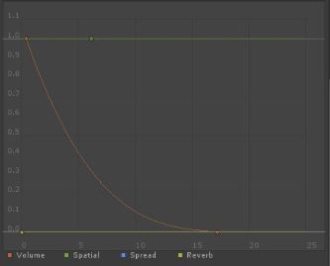

**Les sons 3D en mouvement**   
 Un son 3D peut être accroché à un objet qui se déplace dans la scène, ce n’est plus le joueur qui se déplace autour d’un objet, mais un objet qui se déplace autour du joueur.  
 Exemple «  un jardin avec des arbres, des oiseaux, une fontaine » :  
Un corbeau passe dans la scène, il fait des allers et retours, pour avoir quelque chose de réaliste il faut 3 éléments :  
-un switch avec au moins 2 croassements permettra d’éviter un son répétitif   
-un doppler qui donnera la sensation de déplacement dans l’espace  
-une courbe de volume du type :

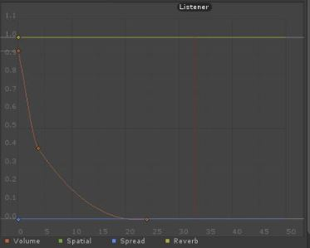

**Routage,miaxage et ducking**

Pour régler les volumes dans une bande son, on utilise des tranches de mix, on doit avoir une tranche par élément ( switch sfx, instrument de musique, voix…).  
On regroupe ensuite dans des pistes de sous-groupes, qui vont elles-mêmes aller vers des pistes groupe master.

**Les master :**  
MasterVoices = l’ensemble des voix  
MasterSfxs = l’ensemble des Sfxs  
MasterMusics = l’ensemble des musiques

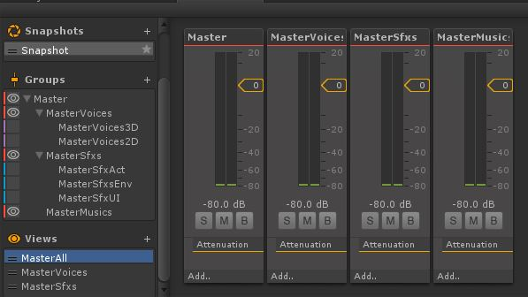

**MasterVoices et sous MasterVoices:**MasterVoice3D : les personnages se trouvant dans la scène  
MasterVoice2D : voix off ( narration et première personne )  
  
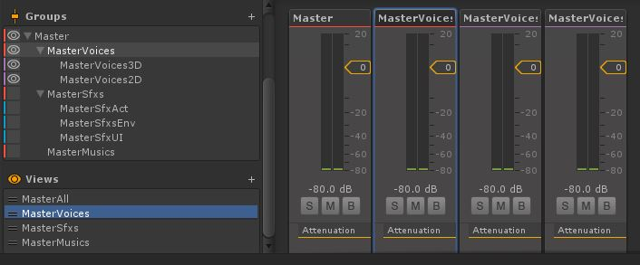

**MasterSfxs et sous MasterSfxs:**  
MasterSfxAct : les Sfxs liés aux actions ( généralement 3D )   
MasterSfxEnv : les Sfxs pour le décor ( bacground 2D, objet 3D fix, objet 3D en mouvement)  
MasterSfxUI : les Sfxs liés à l’interface, sons 2D  
  
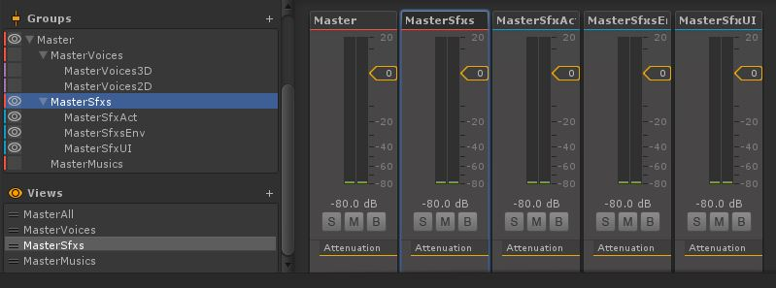  
  
**MasterMusics**L’ensemble des musiques est 2D, mis à part si elle provient d’un objet dans une scène

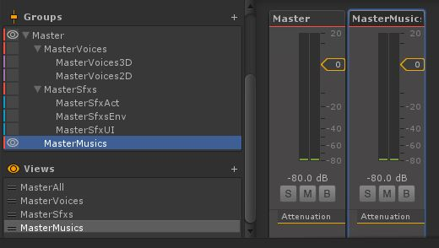

**Exemple de level design basic avec son routage :**

Nous avons deux oiseaux qui se déplacent, deux personnages qui se déplacent et peuvent communiquer, une fontaine centrale, deux animaux hors champs mais spécialisés ( Cat et Dog ), une voix off, un background d’environnement sonore, et pour finir une musique stéréo .

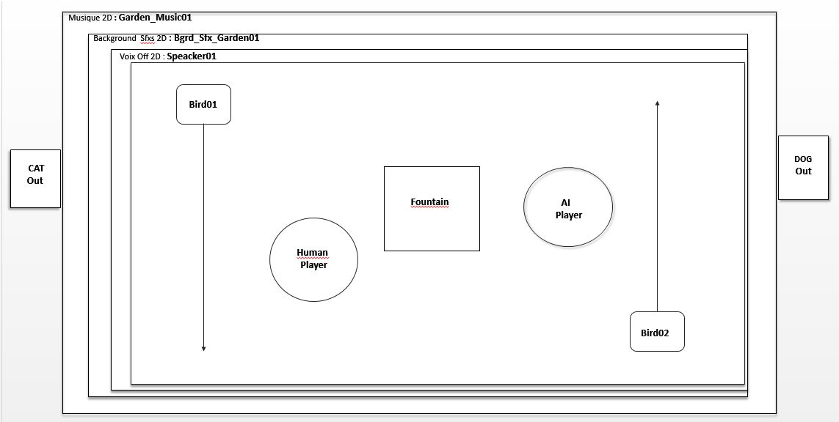

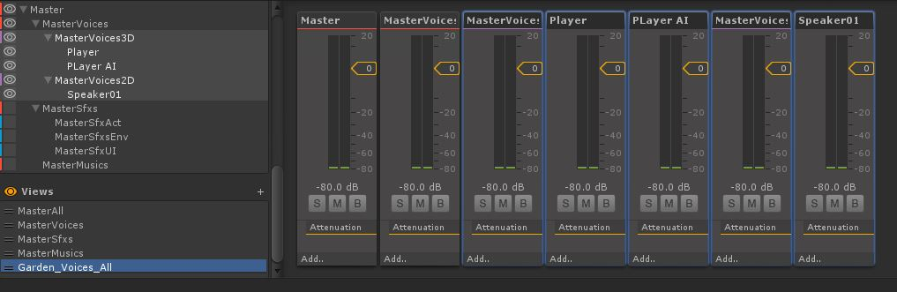Voices

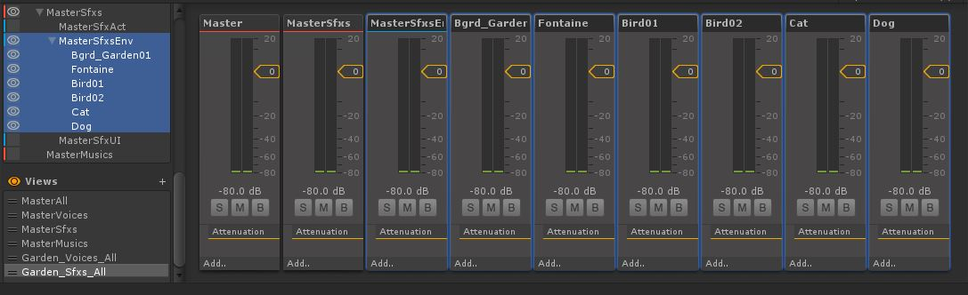Sfxs

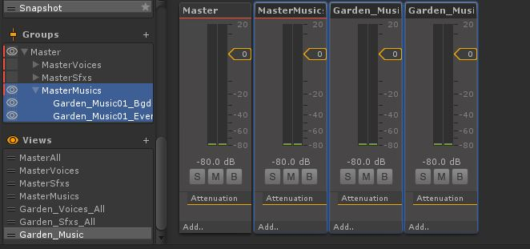Musics

**-Le ducking :**

Le ducking permet de baisser le volume de certaines pistes par rapport au volume d’une autre.

Exemple : Nous sommes dans un jardin et nous avons de la musique au premier plan, un dialogue se déclenche, le master voix va faire baisser la musique pour qu’elle se réajuste au niveau du mix et passe au second plan derrière la voix.

On place le Duck Volume sur la piste qui doit diminuer en volume

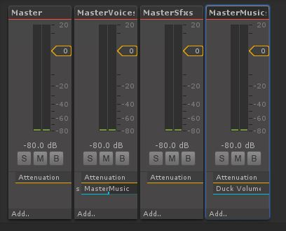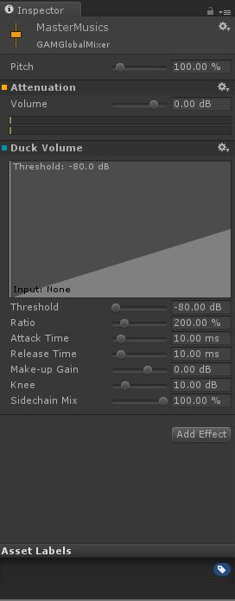

Puis on place le Send sur la piste qui envoie le signal

